V. Bodrog Kupa

Hibrid rapid sakkverseny
Tokaj, 2019. október 05.(szombat)

A verseny célja:

Új szellemiségű verseny, mely külön választja az amatőr és profi vagy ’fél profi’ (ÉLŐ:1000-1400) gyerekeket, illetve felnőtt csoportban 1. osztályú felnőtt versenysakkozók, akár címviselők is megtalálják méltó ellenfeleiket.

Helye: II. Rákóczi Ferenc Általános Iskola
3910, Tokaj, Bajcsy - Zsilinszky Endre út 7-9.

A verseny fővédnöke:
Takács Lajos, borász
Kovács Zoltán, intézményvezető
Rendező: Tokaji Sakk Egyesület
Főrendező: Gurály László, a Tokaji Sakk Egyesület elnöke

Bírói kar:

- Kovács Tamás, országos versenybíró
- Galkó Tibor, országos versenybíró
- Balogh Imre, országos versenybíró
- Szabó László, országos versenybíró

Lebonyolítás: 7 fordulós „svájci rendszerben”, vagy körmérkőzésben a létszám függvényében, 15-15 perces játékidővel, a FIDE rapid versenyszabályai szerint, számítógépes párosítással.

Amatőrök korcsoportok:

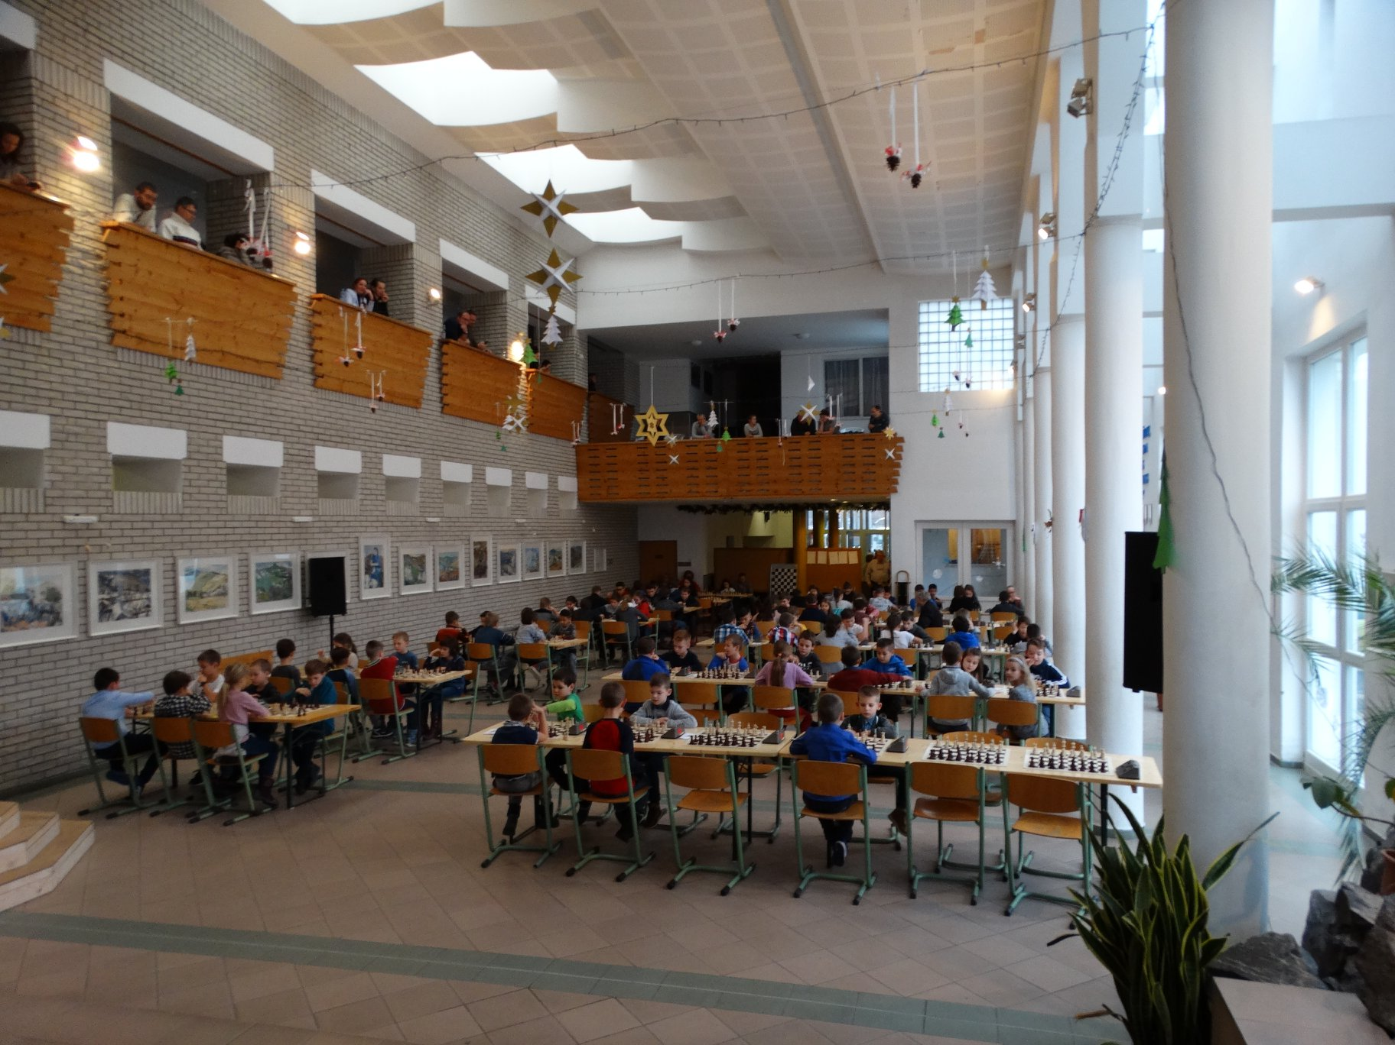

„A” – 2013>> (ovi)
„B” – 2011-2012-ban született élőpont nélküliek
„C” – 2009-2010-ben született élőpont nélküliek
„D” – 2007-2008-ben született élőpont nélküliek
„E” – 2005-2006-ben született élőpont nélküliek

Minden korosztályban a fiúk és lányok, együtt versenyeznek, de külön kerülnek értékelésre. Amennyiben a létszám indokolja, korcsoportokat összevonhatunk, de szintén külön díjazunk.
Az óvodások versenyét külön csoportban rendezzük, amennyiben 5, vagy több gyermek jelentkezik!
Felülversenyzés minden csoportban lehetséges!

V. Bodrog Kupa

Hibrid rapid sakkverseny
Tokaj, 2019. október 05.(szombat)

Felnőttek, Élőpontos gyerekek:

„F1400-” (Haladó csoport) - Minden 1400 élőpont alatti játékos, ifi vagy felnőtt kortól függetlenül.

„F1400+” (Felnőtt csoport) - Minden 1400 élő pont feletti játékos, ifi vagy felnőtt kortól függetlenül.

Díjazás:

Az amatőr korcsoportokban1-3. helyezettek érmet és oklevelet kapnak.

Az „F1400+” csoportban, minimum 50 fő esetén az alábbi nyeremények garantáltak:

I. 10.000Ft + kupa +érem + oklevél
II. 8000Ft + érem + oklevél
III. 6000Ft + érem + oklevél
IV. 4000Ft + oklevél
V. 3000Ft + oklevél
A nyeremény nettóban értendő.

Helyezések eldöntése: 1. Szerzett pont 2. Bucholz számítás 3. Berger-Sonneborn számítás 4. Progresszív számítás.
Amennyiben minden érték azonos, rájátszásban döntjük el a díjazott helyezések sorrendjét
(világosnak 6 perce, sötétnek 5 perce van és világosnak nyernie kell)!

Nevezési díj:

2000Ft, mely egy tartalmas meleg ebédet is tartalmaz. Bográcsos Babgulyás, kemencében sült kovászos kenyérrel.
Kísérők, edzők, csapatvezetők figyelem!
Ebédet előzetes egyeztetés után 800Ft-ért vásárolhatnak. Nevezési lapon fel kell tüntetni!

Fontos!!
A nevezési határidő után 2300Ft a helyszínen nevezőknek 2800Ft.
A nevezési díjak fizetése a regisztrációval egyidejűleg történik.

Nevezési határidő: 2019. október 02.
Regisztráció: 2019.október 05.
08:30 – 09:00 A regisztrációról késő versenyzőkre a párosításkor nem várunk !!

Az eredményhirdetés várható időpontja: 15:30 - 16:00

Nevezési cím, információ:

Gurály László
Telefon: 70/330-7688
e-mail: tokaji.se@gmail.com
A változtatás jogát a szervezők fenntartják!

V. Bodrog Kupa

Hibrid rapid sakkverseny
Tokaj, 2019. október 05.(szombat)

Nevezési lap

Iskola/Egyesület megnevezése:_______________________________________

Elérhetőség:_______________________________________________

Név | Születési idő | Élő | Csop. | Számlázási cím | Extra ebéd (db)

